博士伦2022年双11投放案例
广 告 主：博士伦
所属行业：大健康/医疗器械
执行时间：2022.10.25-11.12
参选类别：电商营销类
营销背景
博士伦是一家全球性的眼睛保健公司，致力于通过创新的科技与技术，让消费者看得更好、形象更好、感觉更好。核心业务为：隐形眼镜、美瞳、护理液、眼科药品、屈光、白内障、玻璃体视网膜产品等；
2022年双11大促开启，博士伦精选了四款主打商品（分别是博乐纯日抛隐形眼镜，奥澈月抛隐形眼镜，蕾丝高定彩瞳和润明臻净护理液），希望为其天猫和京东店进行精准人群引流。
本次最大的挑战在于如何在传统移动程序化投放的基础上进行技术升级，不仅仅做到良好的品牌曝光，还需要通过更好的算法和运营保证整体ROI的表现？
营销目标
2022年受疫情冲击和全球经济下滑因素等影响，基本所有品牌都将营销宣传的目标从声量和知晓度转到了更加实际的效果产出上，而对于博士伦这样一个在中国大陆的行业知名度已足够的品牌来说更是如此。所以本次博士伦双11电商引流的最大需求更侧重于销售额的反馈，因此提出了一定的ROI要求。
除此之外，也需要全面完成投放计划中的曝光量，点击量等项目关键数字。
策略与创意
由投放核心目的出发进行策略制定，我们同时在策略侧和技术侧对投放的四个角度进行梳理，包括媒体选择，人群洞察，物料策略和后链路技术支持；并且在以上的每一个环节都运用到了大量的资源和技术算法支持，从而保证最终投放KPI的完成。概括起来，本案有以下五大亮点：
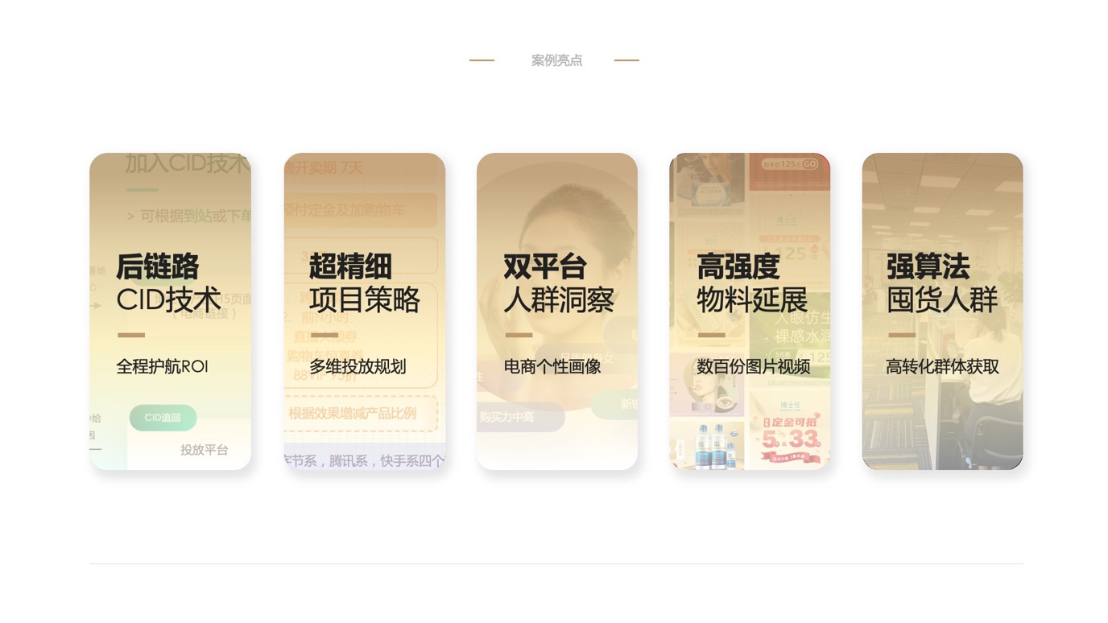
在做具体策略之前，我们首先基于博士伦在天猫和京东两个电商平台上的人群画像做了深入洞察：
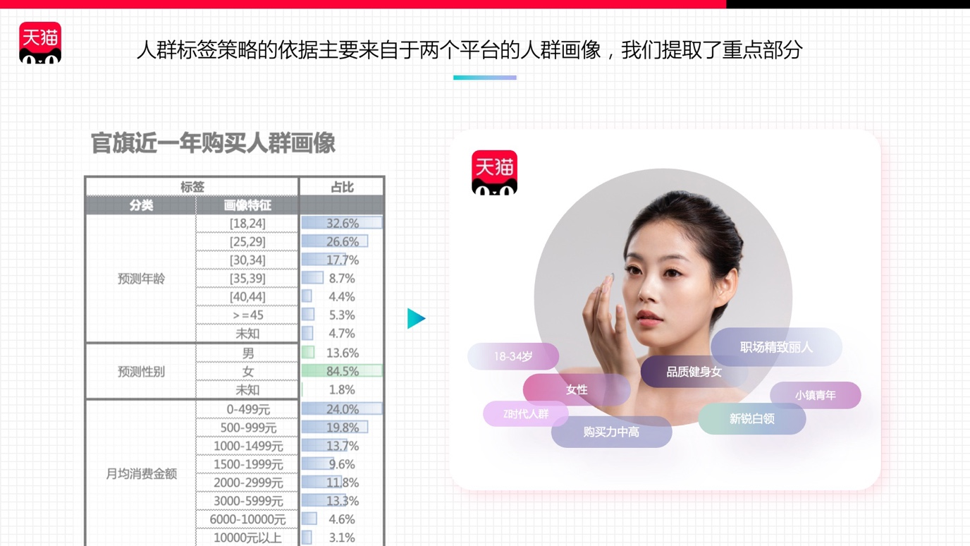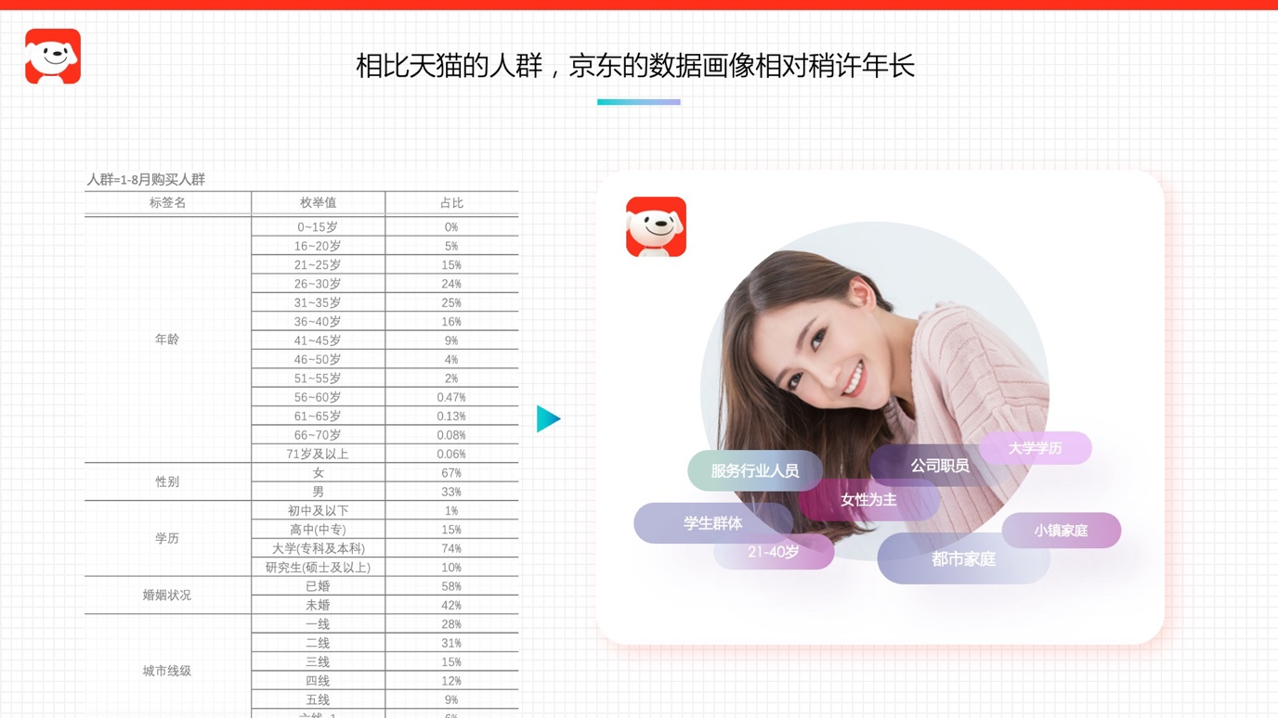
通过数据对比后发现，京东人群较天猫用户更为年长一些。所以两个平台在特有人群选择方面存在着明显差异，所以我们针对两个平台分别出了人群投放策略，确保尽量细分！
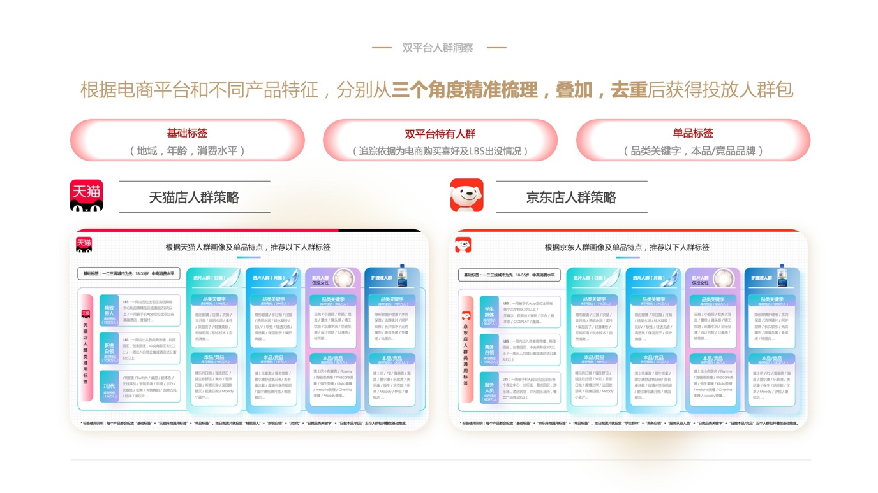
在确认的受众人群后，我们又基于两个平台不同的投放节奏规划了非常详尽的大促投放时间表，从多个维度理清投放的前后逻辑和投放顺序。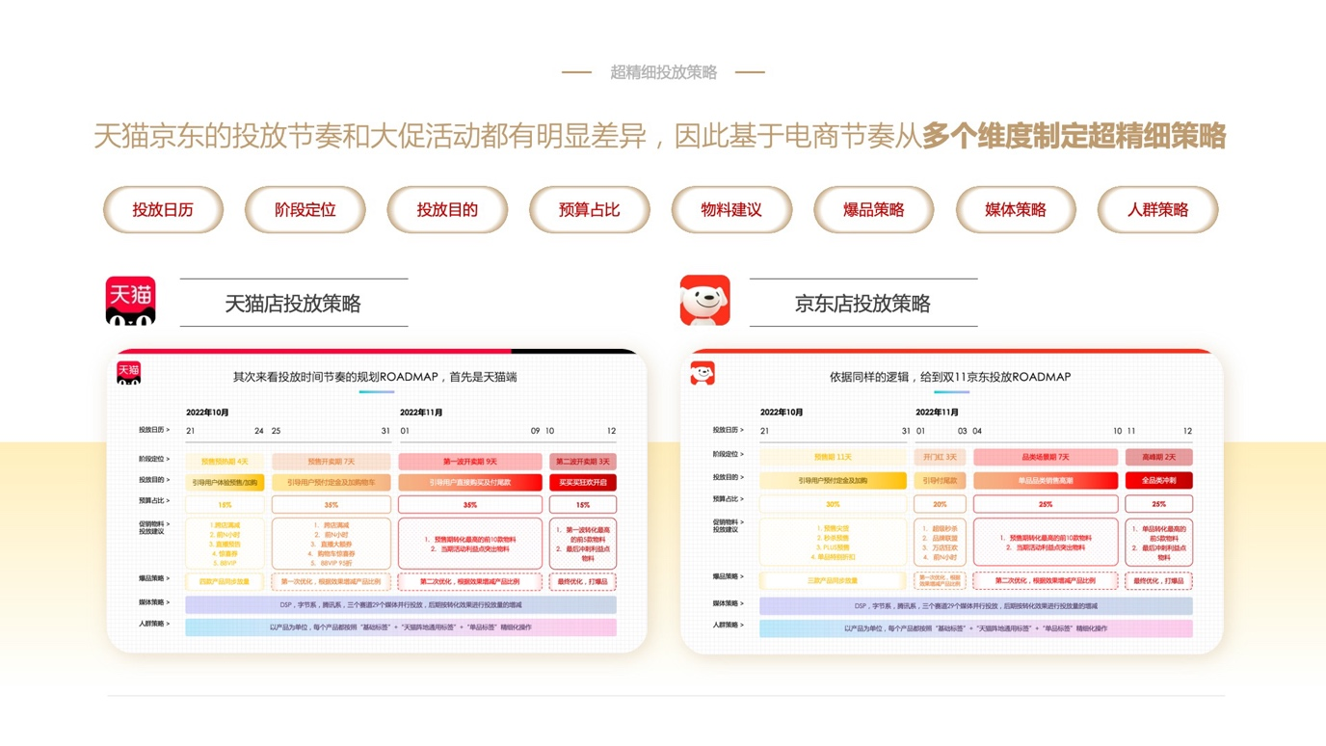

之后再推导出本次投放需要覆盖的媒体类别以及广告形式，通过在头部优质媒体中选择大幅面的广告位，可以有效保证博士伦的媒体投放环境，并提升用户的点击意愿，达成品效合一。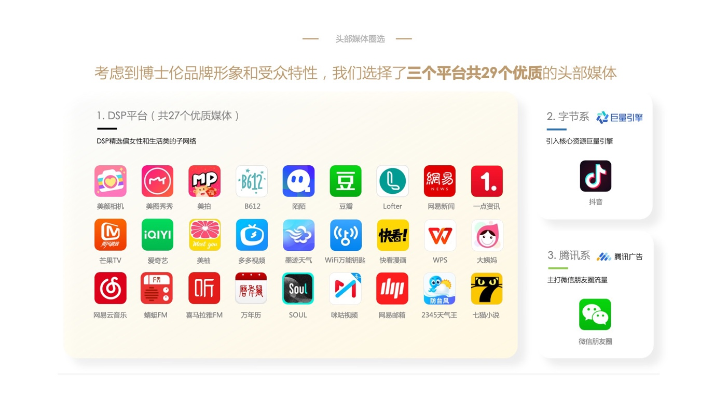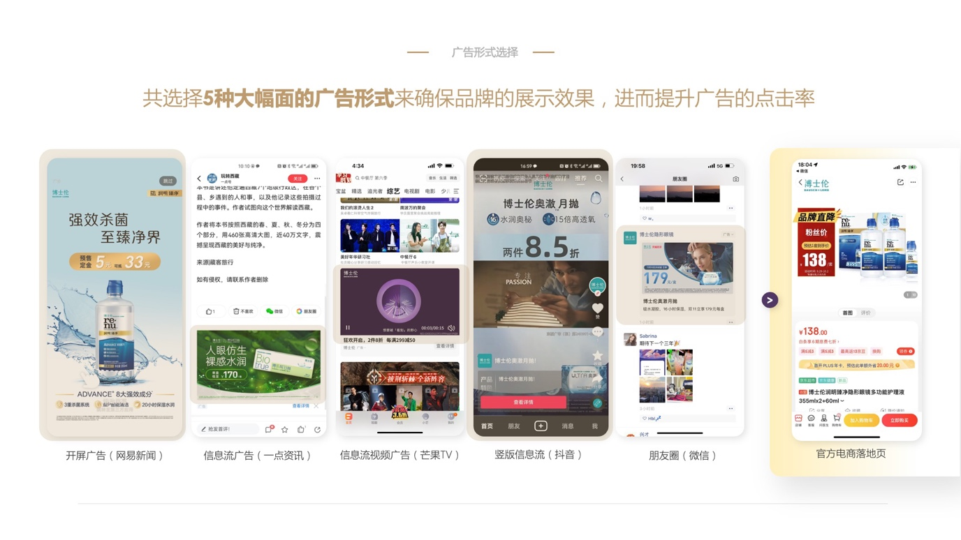
执行过程/媒体表现
本次投放在执行过程中有以下三处可圈可点：
- 本案例核心亮点是使用了CID技术来保证电商平台的后链路效果数据回传。投放平台的算法团队在获得了后链路数据之后，就能基于这些优质数据来优化平台OPCX的算法效能；可以不夸张地说，CID技术为本次ROI表现保驾护航，也让传统程序化投放业务焕发新机。
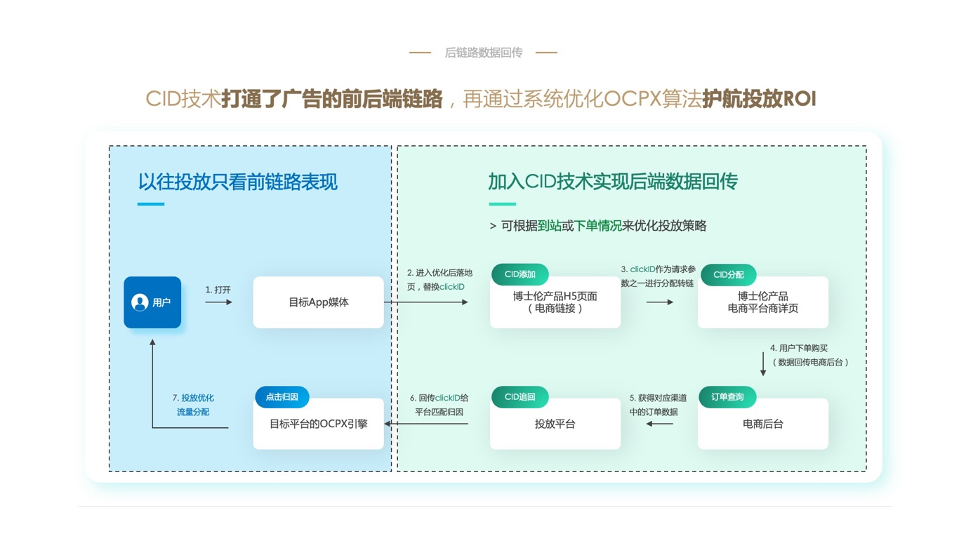
- 通过素材团队海量的图片及视频物料延展来多重轰炸消费者，让博士伦从双11的电商硝烟中脱颖而出，大幅提升活动成功率。（活动成功率说明：本次四个单品在两个平台投放，共8个活动链接；通过海量的素材覆盖，从最终每个链接的客单价着手分析用户占比，我们发现其中6个链接的活动的促销区间和客单价吻合，因此活动成功率达到75%）
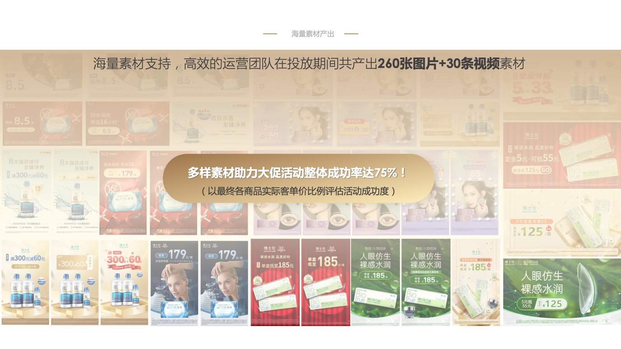
- 最后一个创新价值发现是在投放中通过后台算法得到的“囤货人群包”，它对最终ROI达标功不可没，具有极高的长期价值！这也体现出技术和算法团队在后程序化广告时代的重要性越发明显，算法带来了直接的变现反馈！

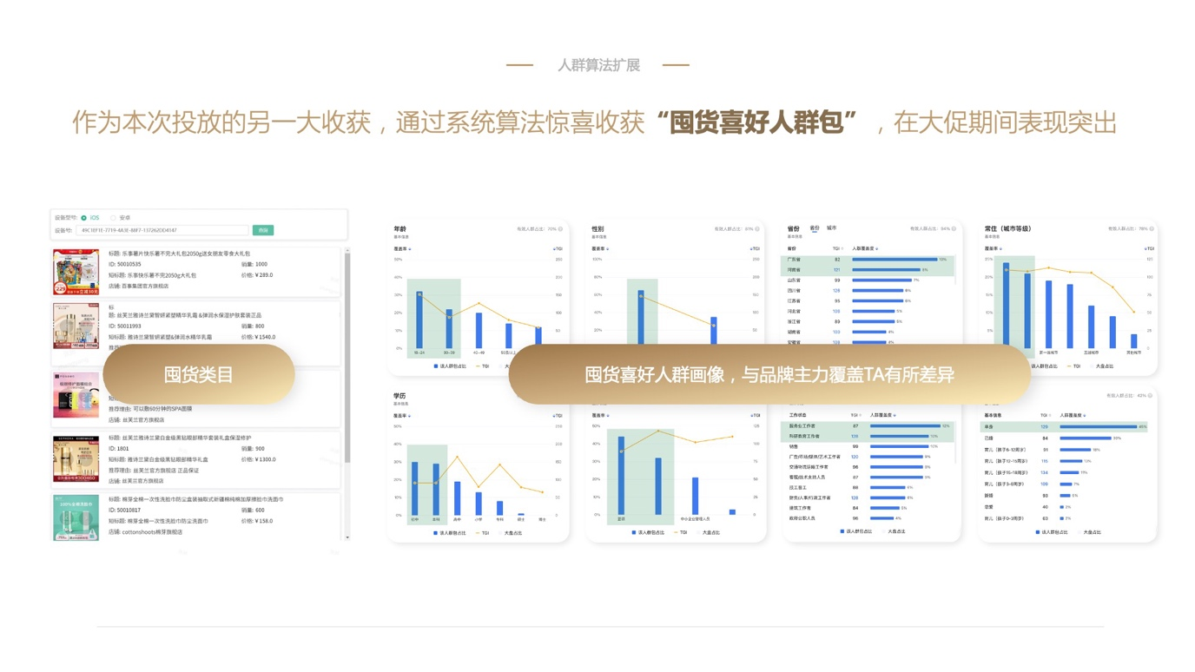
营销效果与市场反馈
在前期的充分用户洞察，精细的投放策略制定及中期人工智能的运营和技术算法的保障下，本次博士伦电商大促投放获得了完全的成功，所有目标KPI均达成并超出了客户的预期。核心指标ROI的完成度也达到了111%，为未来的后续合作奠定了良好基础。
